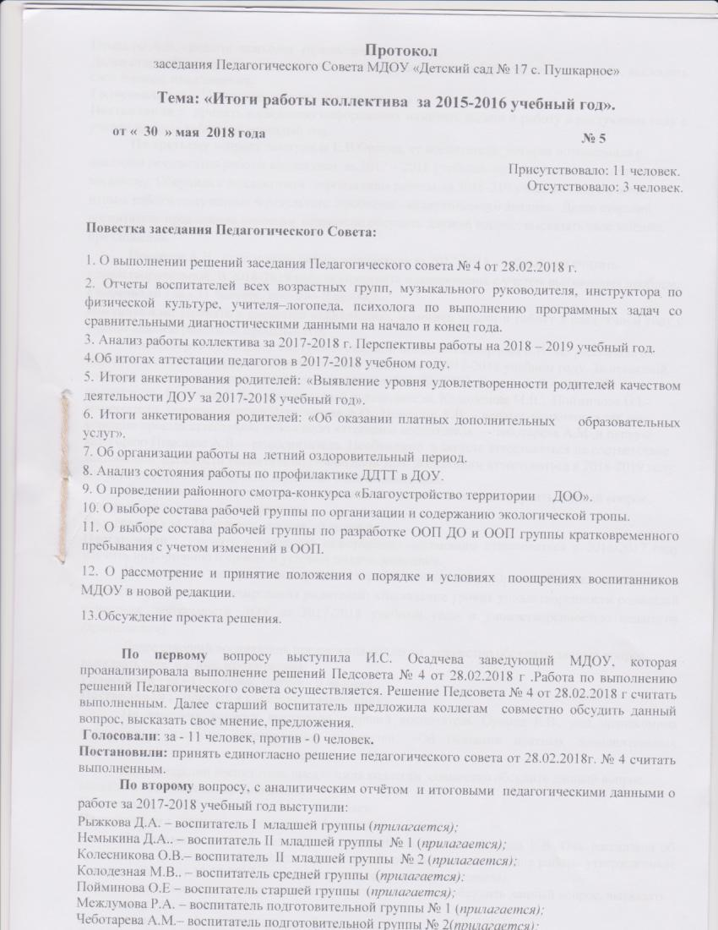

Немсадзе А.В. - педагог-психолог (прилагается);
Далее старший воспитатель предложила коллегам совместно обсудить данный вопрос, высказать свое мнение, предложения.
Голосовали : за - 11 человек, против - 0 человек.
Постановили : принять к сведению информацию, наметить задачи и работу в следующем году с учетом анализа работы за прошлый год.
По третьему вопросу выступила Е.В.Орлова, ст.воспитатель, которая познакомила с анализом результатов работы коллектива за 2017 – 2018 учебный год ( прилагается на электр. носителе). Обсудила с коллективом перспективы работы на 2018-219 учебный год, с учетом итогов работы полученных в результате проблемно-аналитического анализа.. Далее старший воспитатель предложила коллегам совместно обсудить данный вопрос, высказать свое мнение, предложения.
Немсадзе А.В. предложила работу коллектива за 2017-2018 учебный год считать удовлетворительной. В 2018-2019 году осуществить планирование с учетом выявленных проблем.
Голосовали : за - 11 человек, против - 0 человек.
Постановили: Принять к сведению информацию, наметить задачи и работу в следующем году с учетом анализа работы за прошлый год.
По четвертому вопросу выступила старший воспитатель Орлова Е.В.она рассказала об итогах аттестации и курсовой переподготовке педагогов в 2017-2018 учебном году. За истекший учебный год прошли курсовую переподготовку на базе БелИРО: Орлова Е.В.- старший воспитатель, Головина Е.В. – музыкальный руководитель, Колодезная М.В., Пойминова О.Е- воспитатели, учитель-логопед Перелыгина А.О., Немсадзе А.В. – педагог-психолог, а так же успешно прошла аттестацию на высшую категорию воспитатель – Чеботарева А.М. и первую категорию Немсадзе А.В. – ст.воспитатель. Необходимо в августе аттестоваться на соответствие занимаемой должности воспитателю Немыкиной Д.А. Желающим аттестоваться в 2018-2019 году изучить информацию о сроках и условии подачи заявления.
Далее старший воспитатель предложила коллегам совместно обсудить данный вопрос, высказать свое мнение, предложения.
Голосовали : за - 11 человек, против - 0 человек.
Постановили : принять к сведению информацию, желающим аттестоваться в 2016-2017 году изучить информацию о сроках и условии подачи заявления.
По пятому вопросу выступила старший воспитатель Орлова Е.В.она познакомила коллектив с итогами анкетирования родителей: «Выявление уровня удовлетворенности родителей качеством деятельности ДОУ за 2017-2018 учебный год» и удовлетворенностью педагогов (прилагается).
Далее старший воспитатель предложила коллегам совместно обсудить данный вопрос, высказать свое мнение, предложения.
Голосовали : за - 11 человек, против - 0 человек.
Постановили : принять к сведению информацию.
По шестому вопросу выступила старший воспитатель Орлова Е.В., она познакомила коллектив с итогами анкетирования родителей: «Об оказании платных дополнительных образовательных услуг» (прилагается).
Далее старший воспитатель предложила коллегам совместно обсудить данный вопрос, высказать свое мнение, предложения.
Голосовали : за - 11 человек, против - 0 человек.
Постановили : принять к сведению информацию
По седьмому вопросу выступила старший воспитатель Орлова Е.В. Она рассказала об организации работы на летний оздоровительный период, согласно плана работы утвержденным приказом № 76 от 30.08.2017 г год ( прилагается на электр. носителе).
Далее старший воспитатель предложила коллегам совместно обсудить данный вопрос, высказать свое мнение, предложения.
Голосовали : за - 11 человек, против - 0 человек.
Постановили : принять к сведению информацию.
По восьмому вопросу выступила педагог-психолог Немсадзе А.В. Она познакомила коллег с анализом и состоянием работы по профилактике ДДТТ в ДОУ ( материалы прилагаются).
Далее старший воспитатель предложила коллегам совместно обсудить данный вопрос, высказать свое мнение, предложения.
Голосовали : за - 11 человек, против - 0 человек.
Постановили : принять к сведению информацию
По девятому вопросу выступила старший воспитатель Орлова Е.В Она рассказала о проведении районного смотра-конкурса «Благоустройство территории ДОО». Познакомила коллектив с положением о проведении муниципального этапа областного смотра-конкурса на лучшее благоустройство территорий ОО «Красота малой Родины своими руками». Далее предложила коллегам совместно обсудить данный вопрос, высказать свое мнение, предложения.
Голосовали : за – 11 человек, против - 0 человек.
Постановили : принять к сведению информацию, организовать работу по подготовке к районному смотру –конкурсу «Благоустройство территории ДОО».
По десятому вопросу выступила старший воспитатель Орлова Е.В. Она предложила рассмотреть следующий состав творческой группы по разработке, организации и содержанию экологической тропы:
Пойминова О.Е. – воспитатель – руководитель творческой группы;
Межлумова Р.А. – воспитатель;
Колесникова О.В. –воспитатель;
Колодезная М.В. – воспитатель;
Кучерова А.С. – воспитатель;
Головина Е.В. – музыкальный руководитель.
Далее старший воспитатель предложила коллегам совместно обсудить данный вопрос, высказать свое мнение, предложения.
Принятие решения путем голосования.
За – 11 человек, против - 0 человек.
Постановили: принять единогласно.
По одиннадцатому вопросу выступила старший воспитатель Орлова Е.В. Она предложила рассмотреть следующий состав рабочей группы по разработке ООП и ООП группы кратковременного пребывания с в связи с изменениями:
старший воспитатель- Орлова Е.В.;
учитель-логопед - Перелыгина А.О.
педагог психолог – Немсадзе А.В.;
воспитатели – Чеботарева А.М, Немыкина Д.А. ,Рыжкова Д.А.
Далее старший воспитатель предложила коллегам совместно обсудить данный вопрос, высказать свое мнение, предложения.
Принятие решения путем голосования.
За - 11 человек, против - 0 человек.
Постановили: принять единогласно.
По двенадцатому вопросу выступила старший воспитатель Орлова Е.В. Она предложила рассмотреть и принять положения о порядке и условиях поощрениях воспитанников МДОУ в новой редакции. Далее предложила коллегам совместно обсудить данный вопрос, высказать свое мнение, предложения.
Принятие решения путем голосования.
За – 11 человек, против - 0 человек.
Постановили: принять единогласно.
По тринадцатому вопросу выступила И.С. Осадчева, заведующий МДОУ предложила обсудить проект решения Педагогического совета.

Решение Педагогического совета:
- Наметить задачи и работу в следующем году с учетом анализа работы за прошлый год.
2. Организовать работу по подготовке к районному смотру – конкурсу «Благоустройство территории ДОО».
